1. 角色阴影使用介绍

* 角色阴影分为两个部分，一个是阴影平面，一个是阴影偏移时的根据位置，之所以要这么实现是为了保证角色移动、跳跃时阴影会有一定的变化，而不是单单一个阴影平面，不会有变化.
* 使用时首先创建一个空物体，往物体上挂脚本**CharacterShadowTexture**(点击Add Component然后搜索就行)，然后Shader选择**ShadowPlaneOffsetByLight**，创建一个物体，作为偏移的根据位置，然后是阴影颜色，以及阴影的根据图片。  
  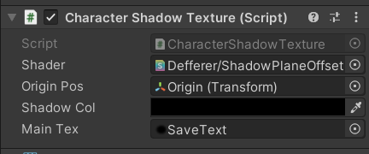
* 添加完这些材质后会自动创建，有时可能会没有正常创建，如果没有的话就运行一下，会自动生成然后保存。
* 具体的使用方式是调整Origin的位置来对阴影进行偏移，偏移的规则是：**位置距离中心的水平方向的反方向是图片的偏移方向**。  
  且偏移的大小由中心到该根据位置的距离决定，因此觉得偏移太小可以调高Origin Pos的位置。
* 最后使用时我的打算是调整阴影平面的角度，因为偏移时只会水平偏移，要保证阴影一定要贴到平面上。  
  同时**让阴影的根据位置挂到角色上**，**让角色的运动会一定程度上的影响阴影**，也就是根据位置改变，导致阴影也会有一定改变。

1. 物体阴影

* 物体阴影和角色阴影的用法类似，首先创建一个空物体，挂载上**ShadowTexture**类，  
  然后在Shader中选择**ShadowPlaneOffsetBySet**，后面两个和前面的一样。
* **BlurRadio**：这个用来控制模糊程度，这个值越大，模糊程度越大。
* **BlurBeginSize**：这个值用来控制模糊的起始位置，因为UV坐标范围是0-1，**根据他们的距离差来作为模糊度的缩放值**，也就是如果设置该值为0，就会从选定轴的x坐标开始，在贴图的底部不模糊，然后往上逐渐开始模糊。因此可以通过调整该值控制模糊的开始位置。  
  （需要注意的是贴图精度会影响到模糊效果，因为我是通过直接跨像素采样来实现模糊，如果像素量大，需要的模糊程度也要调大才会有效果）
* Blur：选择模糊的更具轴，也就是UV坐标的X还是Y轴。
* 后面的4个坐标是这个平面的位置，直接调整也可以，不过这样比较麻烦，一般是**通过辅助类来赋值**，而不是直接赋值。

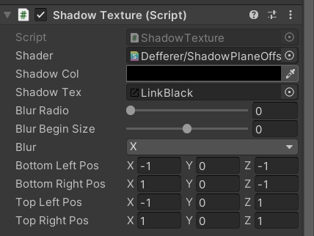

* 为了方便数值设置，可以同时在该物体上挂载一个辅助类**ShadowTextureSettings**，这个类在阴影设置结束后要记得移除，因为**没有存在的必要，不要浪费昂贵的算力在不会改变的物体上**。  
  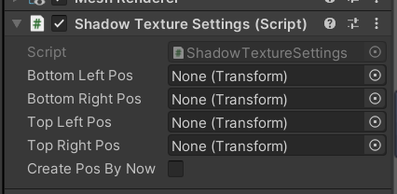
* 创建结束后点击CreatePosByNow，会在该物体下创建4个坐标，作为调整该平面的4个坐标，通过调整这4个点的位置可以进行平面的大小调整。  
  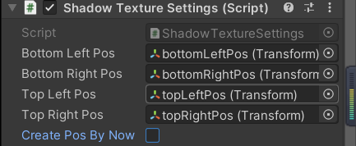  
  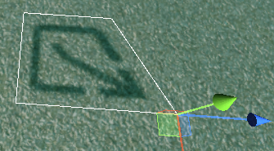
* 注意，设置完后移除该类，同时将创建的4个子物体删除，因为这些都是没有必要的计算了，如果**需要重新调整就再加上该类继续调整就行了**。会自动匹配生成3个点的。